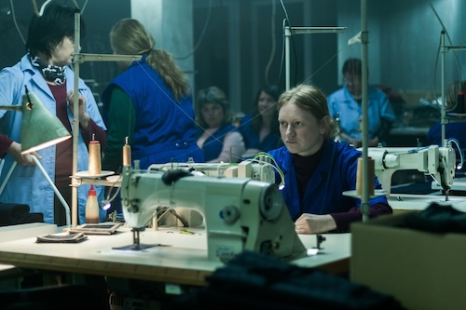
MADE IN EU DISTRIBUČNÍ LIST

Bulharsko 2025 | 108 minut | české titulky | nevhodné do 12 let | DCP, MP4 | premiéra: 12. března 2026 | konec monopolu: 31. prosince 2030

■ originální název Made in EU ■ žánr hraný
■ režie Stefan Komandarev ■ scénář Stefan Komandarev, Simeon Vencislavov ■ kamera Vesselin HristovT ■ hrají Gergana Pletnyova, Todor Kotzev, Gerasim Georgiev, Ivajlo Hristov, Anastasia Ingilizova, Ivan Barnev, Ovanes Torosian, Martina Peneva

■ programace Radek Rubáš, +420 777 161 402, program@aerofilms.cz, online objednávky v portálu disfilm
- stránka filmu https://www.aerofilms.cz/made-in-eu/
- materiály http://aero.capsa.cz/ (login a heslo: guest)

■ synopse
Iva pracuje v továrně na výrobu oděvů na bulharském venkově, kde se šijí pro italskou firmu obleky se štítky „Made in EU“. Když požádá lékaře o neschopenku kvůli chřipce, dozví se, že to není nic vážného a měla by se vrátit do práce. Iva ale v továrně zkolabuje a je odvezena do nemocnice, kde vyjde najevo, že je nakažena virem Covid-19. Je to první odhalený případ nákazy v malém městě, kde Iva bydlí, a které roky neopustila. Zpráva se rychle rozšíří a když se virem nakazí další obyvatelé, obrátí se proti ní její spolupracovnice, a nakonec i celé město. Iva se najednou ocitne na okraji společnosti.

